RAVATHERM XPS 500 SL Wärmedämmplatte

Ravago Building Solutions Germany

Eigenschaften

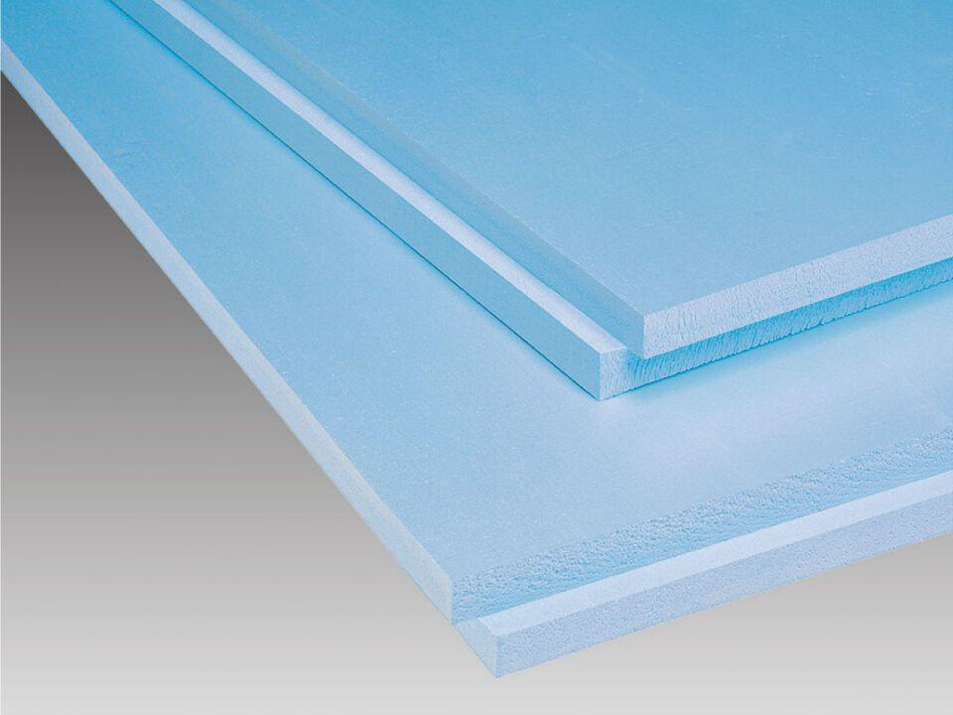

Anwendungsgebiet Wärmedämmstoff

DAA, DEO, DUK, PB, PW

Ausführung

Platte

Farbton

blau

Oberfläche

glatt

Produkt

Dämmplatte

Werkstoff

Extrudiertes Polystyrol (XPS)

Breite (mm)

600,00

Länge (mm)

1.250,00

Stärke (mm)

40,00 - 200,00

Brandverhalten

E

Druckbelastbarkeitsstufe

ds - sehr hohe Druckbelastbarkeit

Kantenausführung

Stufenfalz

Bemessungswert Wärmeleitfähigkeit (W/(m\*K))

0,04

Dichte (kg/m³)

40,00

Druckfestigkeit (N/mm²)

0,50

Nennwert der Wärmeleitfähigkeit (W/(m\*K))

0,03 - 0,04

Frei von Fluor(chlor)kohlenwasserstoffen

FCKW-frei | HFCKW-frei | HFKW-frei